Message de Sa Sainteté Le Pape François pour la Célébration de la Journée Mondiale de Prière pour la sauvegarde de la création
par Laudato Si’ Movement | Juil 21, 2022 | 1 commentaire
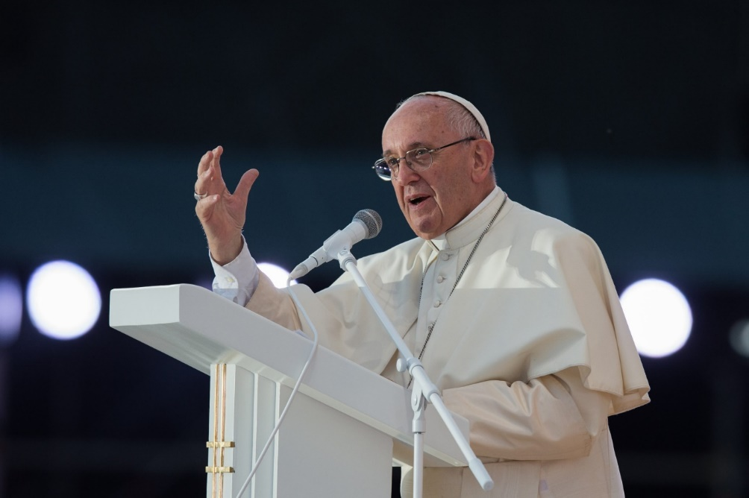
Photo: © Mazur/catholicnews.org.uk

1er septembre 2022
Chers frères et sœurs !
“Écoutez la voix de la Création” est le thème et l’invitation du Temps de la Création de cette année. La période œcuménique commence le 1er septembre avec la Journée Mondial e de Prière pour la Sauvegarde de la Création et se termine le 4 octobre avec la fête de saint François. C’est un moment privilégié pour tous les chrétiens, pour prier et prendre soin ensemble de notre maison commune. Inspirée à l’origine par le Patriarcat Œcuménique de Constantinople, ce temps est l’occasion de cultiver notre “conversion écologique”, une conversion encouragée par saint Jean- Paul II en réponse à la “catastrophe écologique” annoncée d’avance par saint Paul VI déjà en 1970.
Si nous apprenons à l’écouter, nous remarquons une sorte de dissonance dans la voix de la création. D’un côté, elle est un chant doux qui loue notre Créateur bien-aimé ; de l’autre, elle est un cri amer qui déplore nos mauvais traitements humains.
Le doux chant de la création nous invite à pratiquer une « spiritualité écologique » (Lett. enc. Laudato si’, n. 216), attentive à la présence de Dieu dans le monde naturel. C’est une invitation à fonder notre spiritualité sur « la conscience amoureuse de ne pas être déconnecté des autres créatures, de former avec les autres êtres de l’univers une belle communion universelle » (ibid., n. 220). Pour les disciples du Christ, en particulier, cette expérience lumineuse renforce la conscience que « c’est par lui que tout est venu à l’existence, et rien de ce qui s’est fait ne s’est fait sans lui» (Jn 1, 3)
En ce Temps de la Création, reprenons la prière dans la grande cathédrale de la création, en profitant du « chœur cosmique grandiose »[2] des innombrables créatures qui chantent les louanges de Dieu. Joignons-nous à saint François d’Assise pour chanter : « Loué sois-tu, mon Seigneur, avec toutes tes créatures » (cf. Cantique de frère soleil). Joignons-nous au Psalmiste pour chanter : « Que tout être vivant chante louange au Seigneur ! » (Ps 150, 6).
Malheureusement, cette douce chanson est accompagnée d’un cri amer. Ou plutôt, par un chœur de cris amers. D’abord, c’est la sœur mère terre qui crie. À la merci de nos excès de consommation, elle gémit et nous supplie d’arrêter nos abus et sa destruction.
Ensuite, ce sont les différentes créatures qui crient. À la merci d’un « anthropocentrisme despotique » (Laudato si’, n. 68), aux antipodes de la centralité du Christ dans l’œuvre de la création, d’innombrables espèces sont en voie de disparition, cessant à jamais leurs hymnes de louange à Dieu.
Mais ce sont aussi les plus pauvres d’entre nous qui crient. Exposés à la crise climatique, les pauvres subissent le plus durement l’impact des sécheresses, des inondations, des ouragans et des vagues de chaleur qui continuent à devenir plus intenses et plus fréquents. Encore une fois, nos frères et sœurs des peuples autochtones crient. En raison d’intérêts économiques prédateurs, leurs territoires ancestraux sont envahis et dévastés de toutes parts, provoquant « une clameur vers le ciel » (Exhort. ap. postsyn. Querida Amazonia, n. 9). Enfin, nos enfants crient. Menacés par un égoïsme à courte vue, les adolescents nous demandent avec anxiété, à nous adultes, de faire tout notre possible pour empêcher ou du moins limiter l’effondrement des écosystèmes de notre planète.
En entendant ces cris amers, nous devons nous repentir et changer les modes de vie et les systèmes nuisibles. Dès le début, l’appel évangélique « Convertissez-vous, car le royaume des Cieux est tout proche ! » (Mt 3, 2), qui invite à une nouvelle relation avec Dieu, implique aussi une relation différente avec les autres et avec la création. L’état de dégradation de notre maison commune mérite la même attention que d’autres défis mondiaux tels que les graves crises sanitaires et les conflits armés. « Vivre la vocation de protecteurs de l’œuvre de Dieu est une part essentielle d’une existence vertueuse ; cela n’est pas quelque chose d’optionnel ni un aspect secondaire dans l’expérience chrétienne » (Laudato si’, n. 217).
En tant que personnes de foi, nous nous sentons également responsables d’agir, dans nos comportements quotidiens, en accord avec cette demande de conversion. Mais elle n’est pas seulement individuelle : « La conversion écologique requise pour créer un dynamisme de changement durable est aussi une conversion communautaire » (ibid., n. 219). Dans cette perspective, la communauté des nations est également appelée à s’engager, notamment dans les réunions des Nations Unies consacrées à la question environnementale, dans un esprit de coopération maximale.

Le sommet COP27 sur le climat, qui se tiendra en Égypte en novembre 2022, représente la prochaine occasion de promouvoir ensemble une mise en œuvre efficace de l’Accord de Paris. C’est également pour cette raison que j’ai récemment demandé que le Saint-Siège, au nom et pour le compte de l’État de la Cité du Vatican, adhère à la Convention-Cadre de l’ONU sur les Changements Climatiques et à l’Accord de Paris, dans l’espoir que l’humanité du 21ème siècle « pourra rester dans les mémoires pour avoir assumé avec générosité ses graves responsabilités » (ibid., n. 165). La réalisation de l’objectif de Paris, qui consiste à limiter l’augmentation de la température à 1,5°C, est un véritable défi et requiert la coopération responsable de toutes les nations qui doivent soumettre des plans climatiques ou des contributions déterminées au niveau national, plus ambitieux, pour réduire le plus rapidement possible à zéro les émissions nettes de gaz à effet de serre. Il s’agit de « convertir » les modèles de consommation et de production, ainsi que les modes de vie, dans une direction plus respectueuse de la création et du développement humain intégral de tous les peuples présents et futurs, un développement fondé sur la responsabilité, la prudence/précaution, la solidarité, l’attention aux pauvres et aux générations futures. À la base de tout doit se trouver l’alliance entre l’être humain et l’environnement qui, pour nous croyants, est le miroir de « l’amour créateur de Dieu, de qui nous venons et vers qui nous allons ».^{[3]} La transition opérée par cette conversion ne peut négliger les exigences de la justice, en particulier pour les travailleurs les plus touchés par l’impact du changement climatique.
À son tour, le sommet de la COP15 sur la biodiversité, qui se tiendra au Canada en décembre, offrira à la bonne volonté des gouvernements l’occasion importante d’adopter un nouvel accord multilatéral pour arrêter la destruction des écosystèmes et l’extinction des espèces. Selon l’antique sagesse des Jubilés, nous avons besoin de « nous souvenir, revenir, nous reposer, réparer».^{[4]}
Pour arrêter l’effondrement futur du “réseau de la vie” – la biodiversité – que Dieu nous a donné, nous prions et invitons les nations à s’accorder sur quatre principes clés :
1. construire une base éthique claire pour la transformation dont nous avons besoin pour sauver la biodiversité ;
2. lutter contre la perte de biodiversité, soutenir sa conservation et son rétablissement et répondre aux besoins des personnes de manière durable ;
3. promouvoir la solidarité mondiale, compte tenu du fait que la biodiversité est un bien commun mondial qui nécessite un engagement partagé ;
4. mettre au centre des personnes en situation de vulnérabilité, y compris les plus touchées par la perte de biodiversité ; comme les populations autochtones, les personnes âgées et les jeunes.
Je le répète : « Je veux demander, au nom de Dieu, aux grandes entreprises d’extraction – minières, pétrolières – forestières, immobilières et agroalimentaires d’arrêter de détruire les forêts, les zones humides et les montagnes, d’arrêter de polluer les rivières et les mers, d’arrêter d’intoxiquer les gens et les aliments ».^{[5]}
On ne peut pas ignorer l’existence d’une « dette écologique » (Laudato si’, n. 51) des nations économiquement plus riches, qui ont le plus pollué au cours des deux derniers siècles ; il leur revient de faire des pas plus ambitieux tant à la COP27 qu’à la COP15. Cela implique, en plus d’une action déterminée à l’intérieur de leurs frontières, de tenir leurs promesses de soutien financier et technique aux nations économiquement plus pauvres, qui subissent déjà le lourd fardeau de la crise climatique. En outre, il serait également opportun de réfléchir urgemment à un soutien financier supplémentaire pour la conservation de la biodiversité. Les pays économiquement moins riches ont aussi des responsabilités significatives mais « diversifiées » (cf. ibid., n. 52) ; les retards des autres ne peuvent jamais justifier leur inaction. Il faut agir, tous, avec détermination. Nous parvenons à « un point de rupture » (cf. ibid., n. 61).
Au cours de ce Temps de la Création, prions pour que les sommets COP27 et COP15 puissent unir la famille humaine (cf. ibid., n. 13) afin d’affronter résolument la double crise du climat et de la diminution de la biodiversité. En rappelant l’exhortation de saint Paul à se réjouir avec ceux qui se réjouissent et à pleurer avec ceux qui pleurent (cf. Rm 12, 15), pleurons avec le cri amer de la création, écoutons-la et répondons par nos actes, afin que nous et les générations futures, nous puissions encore nous réjouir au doux chant de vie et d’espérance des créatures.

Rome, Saint-Jean-de-Latran, le 16 juillet 2022, Mémoire de la Bienheureuse Vierge Marie du Mont Carmel.

https://laudatosimovement.org/fr/news/message-de-sa-saintete-le-pape-francois-pour-la-celebration-de-la-journee-mondiale-de-priere-pour-la-sauvegarde-de-la-creation/

